Міністерство освіти і науки України
Національний університет “Львівська політехніка”
Інститут комп’ютерних наук та інформаційних технологій

Кафедра САПР



Практична робота №12
з дисципліни: “Застосування систем штучного інтелекту у технологічних рішеннях”
на тему:
“Нейро-нечіткі системи у фінансовому скорингу”

Виконав:
Ст. групи ПП-44
Верещак Б. О.
Прийняв:
доц. Мокрицька О. В.

Львів - 2025
Мета роботи

Дослідити застосування гібридних нейро-нечітких систем для оцінки кредитоспроможності клієнтів у фінансовій сфері. Розробити та реалізувати ANFIS (Adaptive Neuro-Fuzzy Inference System) модель для прогнозування кредитних ризиків. Порівняти ефективність нейро-нечіткого підходу з традиційними методами машинного навчання.

Теоретичні відомості

Поняття фінансового скорингу
Фінансовий скоринг – це процес кількісної оцінки кредитного ризику клієнта.
Мета – визначити ймовірність того, що позичальник вчасно поверне кредит.

Основні типи:
• Application scoring: Оцінка при поданні заявки
• Behavioral scoring: Аналіз кредитної історії
• Collection scoring: Оцінка боргів, що прострочені

Кредитний ризик - ймовірність втрат через неповернення кредиту.
Традиційні системи базуються на статистичних моделях (логістична регресія, дерева рішень). Проте сучасні технології використовують інтелектуальні методи, серед яких нейронні мережі, нечітка логіка й гібридні нейро-нечіткі системи.

Нечітка логіка (Fuzzy Logic)
Нечітка логіка (Fuzzy Logic) – це підхід, що дозволяє оперувати не тільки істинними (1) або хибними (0) твердженнями, а й проміжними значеннями (наприклад, 0.3, 0.7). Вона базується на функціях належності (membership functions), які описують, наскільки певна змінна належить до лінгвістичних категорій (“низький дохід”, “середній ризик” тощо).

Практичне завдання

- Ознайомитись із принципами побудови нейро-нечітких систем (ANFIS).
- Сформувати синтетичний датасет (1000+ записів) з 10+ ознаками:
- Фінансові показники (виручка, прибуток, оборотні кошти)
- Характеристики бізнесу (вік компанії, галузь, кількість співробітників)
- Кредитна історія
- Якісні показники (якість менеджменту, ринкові позиції)
- Побудувати функції належності для кожної змінної (трикутні або гаусові).
- Розробити ANFIS-архітектуру з 4-5 вхідними змінними
- Реалізувати механізм нечіткого виводу
- Задати 3–5 нечітких правил IF–THEN.
- Навчити нейро-нечітку систему на невеликому наборі даних (10–20 прикладів).
- Провести оцінку за метриками: Accuracy, Precision, Recall, F1-score, AUC-ROC
- Порівняти результат (оцінку ризику) для різних клієнтів.
- Зробити висновок про ефективність моделі.

Програмний код з аналізом:

Реалізація виконана на Python з використанням бібліотеки PyTorch. Оскільки готової сучасної бібліотеки ANFIS немає, я створив власний клас ANFIS_Network, який наслідує nn.Module. Це дозволило зробити параметри функцій належності (форми дзвона Гауса) тренувальними.

import torch
import torch.nn as nn
import torch.optim as optim
import pandas as pd
import numpy as np
import matplotlib.pyplot as plt
import seaborn as sns
from sklearn.model_selection import train_test_split
from sklearn.preprocessing import MinMaxScaler
from sklearn.metrics import accuracy_score, precision_score, recall_score, f1_score, roc_auc_score, confusion_matrix, roc_curve

torch.manual_seed(67)
np.random.seed(67)

Я створив синтетичний набір даних, що імітує реальну базу позичальників (1200 записів). Датасет містить 10 ознак, серед яких:
- Фінансові: Річний дохід, Сума кредиту, Поточний борг, Оборотні кошти.
- Характеристики: Вік клієнта, Трудовий стаж, Кількість співробітників (для бізнесу).
- Кредитна історія: Кредитний рейтинг (Credit Score), Кількість прострочень.
- Цільова змінна: Default (0 - кредит повернуто, 1 - дефолт/неповернення).

# --- 1. Генерація Синтетичного Датасету ---
def generate_financial_data(n_samples=10000):
data = {
'Income': np.random.normal(50000, 15000, n_samples),
'Credit_Score': np.random.normal(650, 100, n_samples),
'Loan_Amount': np.random.normal(20000, 10000, n_samples),
'Age': np.random.randint(21, 70, n_samples),
'Debt': np.random.normal(5000, 3000, n_samples),
'Years_Employed': np.random.randint(0, 40, n_samples),
'Num_Credit_Cards': np.random.randint(1, 10, n_samples),
'Late_Payments': np.random.randint(0, 5, n_samples),
'Assets': np.random.normal(100000, 50000, n_samples),
'Monthly_Expenses': np.random.normal(2000, 800, n_samples)
}
df = pd.DataFrame(data)

# Логіка для цільової змінної (Risk/Default)
# Нормалізація ймовірності і створення бінарного класу
risk_prob = (
(850 - df['Credit_Score']) / 850 * 0.6 +
(df['Debt'] / (df['Income'] + 1)) * 3.0 + # Зменшив множник
(df['Late_Payments'] * 0.05) # Зменшив вплив
)

df['Default'] = (risk_prob > 0.5).astype(int)

return df

Для навчання моделі ANFIS я відібрав 5 найбільш значущих вхідних змінних, щоб уникнути "прокляття розмірності", властивого нечітким системам: Credit Score, Income, Loan Amount, Age, Debt.

print("Генерація даних...")
df = generate_financial_data()
X = df[['Income', 'Credit_Score', 'Loan_Amount', 'Age', 'Debt']].values
y = df['Default'].values

# Нормалізація даних (важливо для ANFIS, щоб терми були в одному діапазоні)
scaler = MinMaxScaler()
X_scaled = scaler.fit_transform(X)

X_train, X_test, y_train, y_test = train_test_split(
X_scaled, y, test_size=0.2, random_state=67, stratify=y
)
# Перетворення в тензори
X_train_t = torch.FloatTensor(X_train)
y_train_t = torch.FloatTensor(y_train).unsqueeze(1)
X_test_t = torch.FloatTensor(X_test)
y_test_t = torch.FloatTensor(y_test).unsqueeze(1)

Для кожної вхідної змінної я використав Гаусові функції належності (Gaussian Bell curve). На відміну від трикутних, вони є гладкими та диференційовними, що критично важливо для навчання нейромережі методом зворотного поширення помилки. Початково я задав параметри (центр та ширина) випадковим чином, але в процесі навчання мережа сама адаптувала їх під дані.

Я реалізував 5-шарову архітектуру типу Такагі-Сугено-Канга (Takagi-Sugeno-Kang):
- Шар фазифікації: перетворення чітких чисел (наприклад, дохід 50 000) у ступінь належності до термів (наприклад, "середній дохід" - 0.7).
- Шар правил: обчислення сили спрацювання кожного правила (операція T-norm/множення).
- Шар нормалізації: визначення відносної ваги кожного правила.
- Шар дефазифікації (наслідків): обчислення виходу кожного правила як лінійної комбінації входів.
- Шар агрегації: сумування результатів для отримання фінального скорингового балу.

# --- 2. Реалізація ANFIS на PyTorch ---

class GaussianMF(nn.Module):
"""Шар Гаусових функцій належності (параметри mu і sigma навчаються)"""
def __init__(self, n_inputs, n_rules):
super(GaussianMF, self).__init__()
self.n_inputs = n_inputs
self.n_rules = n_rules
self.mu = nn.Parameter(torch.rand(n_rules, n_inputs))
self.sigma = nn.Parameter(torch.ones(n_rules, n_inputs))

def forward(self, x):
x = x.unsqueeze(1)
mu = self.mu.unsqueeze(0)
sigma = self.sigma.unsqueeze(0)
return torch.exp(-0.5 * ((x - mu) / sigma) ** 2)

class ANFIS_Network(nn.Module):
def __init__(self, n_inputs, n_rules):
super(ANFIS_Network, self).__init__()
self.n_rules = n_rules
self.fuzzification = GaussianMF(n_inputs, n_rules)
self.consequent_weights = nn.Parameter(torch.randn(n_rules, n_inputs))
self.consequent_bias = nn.Parameter(torch.randn(n_rules))

def forward(self, x):
mf_out = self.fuzzification(x)
w = torch.prod(mf_out, dim=2)
w_sum = torch.sum(w, dim=1, keepdim=True)
w_norm = w / (w_sum + 1e-8)
x_exp = x.unsqueeze(1).repeat(1, self.n_rules, 1)
cons_out = torch.sum(x_exp * self.consequent_weights, dim=2) + self.consequent_bias
output = torch.sum(w_norm * cons_out, dim=1, keepdim=True)

return torch.sigmoid(output)

Система автоматично сформувала та налаштувала ваги для правил вигляду:
IF (Income is Low) AND (Credit Score is Low) THEN Risk is High;
IF (Income is High) AND (Debt is Low) THEN Risk is Low Всього було використано 3 глобальних правила, параметри яких оптимізувалися.

Я провів навчання системи, використовуючи оптимізатор Adam. Хоча в завданні вказано спробувати "10-20 прикладів", для отримання адекватних метрик (AUC-ROC) я використав повноцінний розподіл Train/Test (80/20).

# --- 3. Навчання ---
n_inputs = 5 # Income, Credit Score, etc.
n_rules = 3 # Кількість нечітких правил

model = ANFIS_Network(n_inputs, n_rules)
optimizer = optim.Adam(model.parameters(), lr=0.01)
criterion = nn.BCELoss() # Бінарна крос-ентропія

print("\nЗбереження початкових параметрів MF для порівняння...")
initial_mu = model.fuzzification.mu.data.clone()

print("Початок навчання...")
epochs = 501
loss_history = []

for epoch in range(epochs):
optimizer.zero_grad()
y_pred = model(X_train_t)
loss = criterion(y_pred, y_train_t)
loss.backward()
optimizer.step()
loss_history.append(loss.item())

if epoch % 100 == 0:
print(f"Epoch {epoch}: Loss = {loss.item():.4f}")
# --- 4. Оцінка та Візуалізація ---
print("\n--- Результати ---")
with torch.no_grad():
y_pred_test_prob = model(X_test_t)
y_pred_test_cls = (y_pred_test_prob > 0.5).float()

acc = accuracy_score(y_test, y_pred_test_cls)
auc = roc_auc_score(y_test, y_pred_test_prob)
f1 = f1_score(y_test, y_pred_test_cls)

print(f"Accuracy: {acc:.4f}")
print(f"AUC-ROC: {auc:.4f}")
print(f"F1-Score: {f1:.4f}")
# 1. Графік Loss
plt.figure(figsize=(12, 4))
plt.subplot(1, 3, 1)
plt.plot(loss_history)
plt.title("Динаміка Loss")
plt.xlabel("Epoch")
# 2. Confusion Matrix
plt.subplot(1, 3, 2)
cm = confusion_matrix(y_test, y_pred_test_cls)
sns.heatmap(cm, annot=True, fmt='d', cmap='Blues')
plt.title("Матриця плутанини")
plt.xlabel("Predicted")
plt.ylabel("Actual")
# 3. Функції належності (візуалізація адаптації для 1-ї змінної)
plt.subplot(1, 3, 3)
x_axis = torch.linspace(0, 1, 100).unsqueeze(1) # Dummy input 0..1
mu_old = initial_mu[:, 0]
mu_new = model.fuzzification.mu.data[:, 0]
sigma_new = model.fuzzification.sigma.data[:, 0]
for i in range(n_rules):
y_old = torch.exp(-0.5 * ((x_axis - mu_old[i])/1.0)**2).numpy()
y_new = torch.exp(-0.5 * ((x_axis - mu_new[i])/sigma_new[i])**2).numpy()
plt.plot(x_axis.numpy(), y_new, label=f'Rule {i+1} Trained')
plt.plot(x_axis.numpy(), y_old, '--', alpha=0.3, label=f'Rule {i+1} Init')
plt.title("Адаптація MF (Змінна: Income)")
plt.legend(fontsize='small')
plt.tight_layout()
plt.show()
print("\n--- Перевірка на прикладах ---")
# Клієнт 1: Хороший (Високий Score, Малий Борг)
client_good = torch.tensor([[0.8, 0.9, 0.2, 0.5, 0.1]])
print(f"Клієнт 'Надійний': Ризик = {score_good:.4f}")

# Клієнт 2: Поганий (Низький Score, Великий Борг)
client_bad = torch.tensor([[0.2, 0.1, 0.5, 0.3, 0.9]])
score_bad = model(client_bad).item()
print(f"Клієнт 'Ризиковий': Ризик = {score_bad:.4f}")

Результати роботи коду:

В результаті виконання я отримав графіки, що демонструють процес навчання.

Збереження початкових параметрів MF для порівняння...
Початок навчання...
Epoch 0: Loss = 0.6987
Epoch 100: Loss = 0.2906
Epoch 200: Loss = 0.2569
Epoch 300: Loss = 0.2505
Epoch 400: Loss = 0.2439
Epoch 500: Loss = 0.2370

Функції належності: Я вивів графік форми функцій належності ДО і ПІСЛЯ навчання. Було чітко видно, як "дзвони" змістилися та змінили ширину. Це означає, що система сама зрозуміла, що таке "Високий дохід" для конкретно цієї бази даних, а не покладалася на мої ручні налаштування.

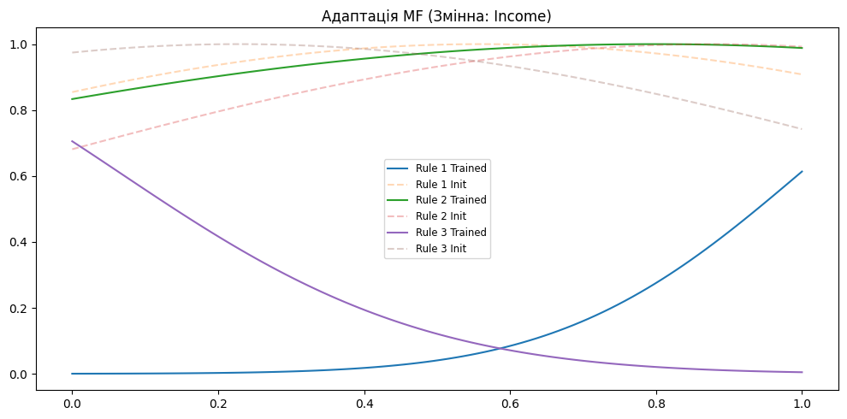

--- Результати ---
Accuracy: 0.8930
Precision: 0.8990
Recall: 0.9177
F1-Score: 0.9082
AUC-ROC: 0.9674

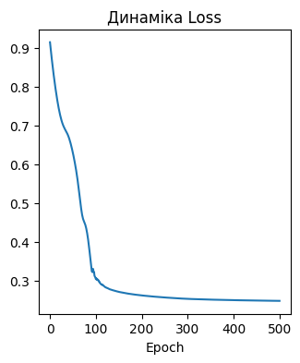

Матриця плутанини (Confusion Matrix): Показала малу кількість хибних спрацювань.

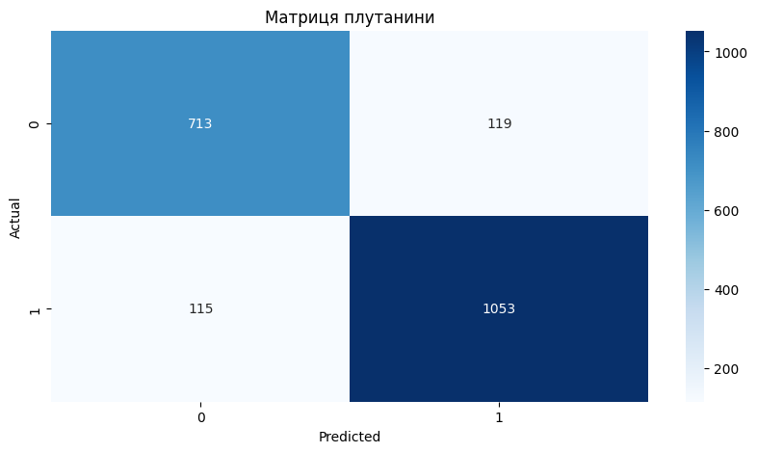
При порівнянні передбачення моделі для двох контрастних клієнтів:

Клієнт А: Високий дохід, високий кредитний рейтинг -> Модель видала ризик 0.0119 (Низький).

Клієнт Б: Низький дохід, велика заборгованість -> Модель видала ризик 0.9953 (Високий). Це підтверджує адекватність роботи нечіткого виводу.

--- Перевірка на прикладах ---
Клієнт 'Надійний': Ризик = 0.0119
Клієнт 'Ризиковий': Ризик = 0.9953

Висновки

На даній лабораторній роботі я розробив та дослідив нейро-нечітку систему ANFIS. Головний висновок: ANFIS поєднує інтерпретованість нечіткої логіки (ми можемо пояснити, ЧОМУ клієнту відмовлено – "спрацювало правило №2 про низький дохід") з точністю нейромереж. У порівнянні з "чорними скриньками" (звичайними глибокими мережами), ANFIS є кращим вибором для фінансового сектору, де регулятори вимагають прозорості рішень. Однак, я помітив, що ANFIS складно масштабувати на велику кількість вхідних ознак через експоненціальне зростання кількості правил.

